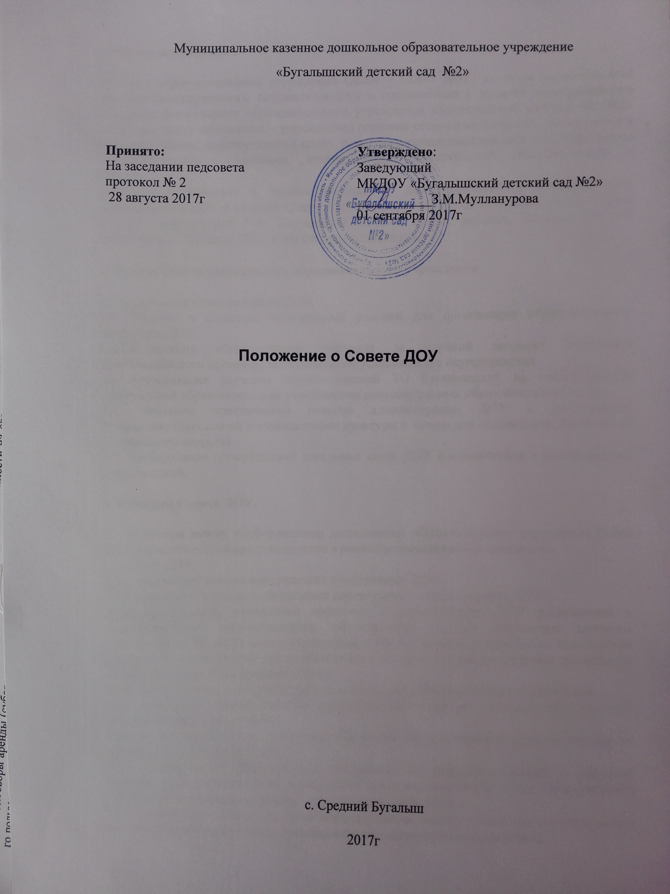

Муниципальное казенное дошкольное образовательное учреждение
«Бугалышский детский сад №2»

Принято:  На заседании педсовета  протокол № 2  28 августа 20136г |  | Утверждено:  Заведующий  МКДОУ «Бугалышский детский сад №2»  ___________З.М.Мулланурова  02 сентября 2016г

Положение о Совете ДОУ

1. Общие положения.

1.1.Совет образовательного учреждения (далее – Совет ДОУ) является коллегиальным органом самоуправления, осуществляющим в соответствии с уставом муниципального казенного дошкольного образовательного учреждения «Бугалышский детский сад №2» (далее по тексту положения – учреждение) решение отдельных вопросов, относящихся к его компетенции; действующим в целях развития и совершенствования образовательного и воспитательного процесса, взаимодействия родительской общественности и учреждения.
Совет ДОУ работает в тесном контакте с администрацией и общественными организациями ДОУ и в соответствии с действующим законодательством и подзаконными актами: Конституцией РФ, Конвенцией ООН о правах ребенка, Законом РФ «Об образовании», Уставом ДОУ и настоящим положением.

2. Задачи Совета дошкольного образовательного учреждения.

2.1. Разработка плана развития ДОУ.
2.2. Участие в создании оптимальных условий для организации образовательного процесса в ДОУ.
2.3.Организация общественного контроля за охраной здоровья участников образовательного процесса, за безопасными условиями его осуществления.
2.4. Организация изучения спроса жителей ТО Бугалышский на предоставление дошкольным образовательным учреждением дополнительных образовательных услуг.
2.5. Оказание практической помощи администрации ДОУ в установлении функциональных связей с учреждениями культуры и спорта для организации досуга детей дошкольного возраста.
2.6. Согласование (утверждение) локальных актов ДОУ в соответствии с установленной компетенцией.

3. Функции Совета ДОУ.

3.1. В период между конференциями дошкольного образовательного учреждения Совет ДОУ осуществляет общее руководство в рамках установленной компетенции.
3.2. Совет ДОУ:
3.2.1. организует выполнение решений конференции ДОУ;
3.2.2. принимает участие в обсуждении перспективного плана развития ДОУ;
3.2.3. председатель учреждения совместно с руководителем ДОУ представляет в государственных, муниципальных, общественных органах управления интересы дошкольного образовательного учреждения, а так же наряду с родительским коллективом и родителями (законными представителями) – интересы детей, обеспечивая социальную правовую защиту несовершеннолетних;
3.2.4. согласовывать распорядок работы дошкольного образовательного учреждения;
3.2.5. утверждает образовательную программу ДОУ и другие локальные акты в рамках установленной компетенции;
3.2.6. во взаимодействии с педагогическим коллективом организует деятельность других органов самоуправления ДОУ;
3.2.7. поддерживает общественные инициативы по совершенствованию и развитию обучения и воспитания детей дошкольного возраста, творческий поиск педагогических работников в организации опытно-экспериментальной работы;
3.2.8. заслушивает отчеты руководителя учреждения, педагогических работников, вносит на рассмотрение конференции предложения по совершенствованию работы
администрации; знакомится с итоговыми документами по проверке органами управления образованием и т.д. деятельности данного дошкольного образовательного учреждения и заслушивает отчеты о мероприятиях по устранению недостатков в его работе.

4. Состав Совета дошкольного образовательного учреждения.

Совет дошкольного образовательного учреждения является высшим органом самоуправления, т.к. он представляет интересы и родителей (законных представителей) и работников ДОУ.
4.1.Члены Совета ДОУ выбираются от родителей и работников ДОУ. Делегаты от каждой группы участников воспитательно-образовательного процесса избираются соответственно на общих собраниях родителей и работников ДОУ;
4.2. Численный состав Совета ДОУ - 5 человек (3-от работников ДОУ и 2-от родителей). Заведующий ДОУ может быть избран в состав Совета ДОУ на общих основаниях;
4.3. На своем заседании члены Совета ДОУ избирают председателя и секретаря Совета;
4.4. Срок полномочий Совета ДОУ - 2 года. В случае досрочного выбытия члена Совета ДОУ Совет созывает внеочередное собрание той части коллектива, представителем которой был выбывший член Совета, и проводит довыборы состава Совета. Любой член Совета может быть досрочно отозван решением собрания выбравшего его коллектива;
4.5.Члены Совета ДОУ работают на безвозмездной основе.
4.6. Заседания Совета созываются его председателем в соответствии с планом работы, но не реже одного раза в полугодие. Заседания Совета могут созываться также по требованию не менее 2/3 списочного состава Совета. Решения принимаются простым большинством голосов. Решения считаются правомочными, если на заседании Совета ДОУ присутствовало не менее 2/3 списочного состава Совета. Решения Совета, принятые в пределах его полномочий, являются обязательными для всех участников воспитательно-образовательного процесса. Заведующий Учреждением имеет право приостановить решение Совета Учреждения только в случае, если имеет место нарушение действующего законодательства. На заседаниях Совета Учреждения ведутся протоколы, подписываемые председателем Совета и секретарем;
4.7. Заседания Совета ДОУ являются открытыми, на них могут присутствовать родители и работники ДОУ, представители ДОУ.

5. Права и ответственность Совета дошкольного образовательного учреждения

5.1. участвовать в разработке программы развития ДОУ;
5.2.принимать локальные акты ДОУ в пределах своей компетенции;
5.3.принимать структуру ДОУ по представлению заведующего;
5.4.принимать образовательную программу ДОУ.
Совет ДОУ имеет право вносить предложения об изменении и дополнении Устава Учреждения.
5.5. Совет ДОУ принимает решение по вопросу охраны учреждения и другим вопросам жизни Учреждения, которые не оговорены и не регламентированы Уставом Учреждения;
5.6. Совет ДОУ имеет право заслушивать отчет заведующего Учреждением, а также руководителей органов самоуправления о проделанной работе;
5.7. Совет ДОУ вносит предложения Учредителю по улучшению финансово-хозяйственной деятельности;
5.8. Решения Совета ДОУ доводятся до сведения всех заинтересованных лиц.

5.9. Совет ДОУ несет ответственность за:

5.9.1. выполнение плана работы;
5.9.2. компетентность принимаемых решений;
5.9.3. соблюдение законодательства РФ об образовании в своей деятельности;
5.9.4. развитие принципов самоуправления ДОУ;
5.9.5. упрочение авторитетности ДОУ.

6. Делопроизводство.

6.1. Ежегодные планы Совета ДОУ, отчеты о его деятельности входят в номенклатуру дел дошкольного образовательного учреждения.
6.2. Протоколы заседаний Совета ДОУ, его решения оформляются секретарем в «Книгу протоколов заседаний Совета дошкольного образовательного учреждения», каждый протокол подписывается председателем Совета и секретарем.
Книга протокол заседаний Совета ДОУ вносится в номенклатуру дел дошкольного образовательного учреждения и хранится у заведующей ДОУ.
6.3. Обращения участников образовательного процесса с жалобами и предложениями по совершенствованию работы Совета рассматриваются председателем Совета или членами Совета по поручению председателя.
Регистрация обращений граждан проводится администрацией ДОУ.
Срок действия данного положения неограничен.

